Příjmení: ________________ Datum: ______
LIDSKÉ TĚLO, PÉČE O ZDRAVÍ A HYGIENA


1. Dopiš písmena ( H – hlava, T – trup, HK – horní končetina,
DK – dolní končetina), podle toho, kde se část těla nachází:

lýtko ____ loket ____ zápěstí ____ brada ____
kotník ____ nárt ____ temeno ____ stehno ____
prsa ____ týl ____ paže ____ pata ____ dlaň ____

2. Dopiš k obrázku název příslušného smyslu:

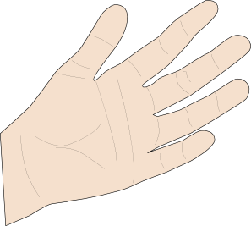

_______________ _______________ _______________



______________ _______________

3. Dopiš název orgánu:
Orgán, který nám umožňuje dýchání, jsou _________________.
Orgán, který rozvádí krev po celém těle, je ________________.
Orgán, který nám umožňuje myslet, je ___________________.
Orgán, který nám zpracovává potravu, je ________________ .
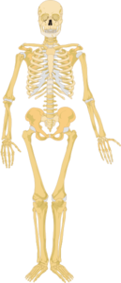
4. Barevně podtrhni věty, které jsou pravdivé.
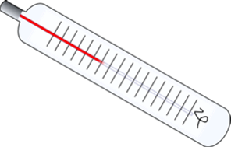
Naše tělo se skládá z hlavy, krku, trupu, předních a zadních končetin a ocasu. Oporou našeho těla je kostra, chrání vnitřní orgány a upínají se na ní svaly. Svoje tělo musíme chránit před úrazem a nemocí. Pokud jsme na ulici svědky nehody snažíme se zavolat dospělého, poskytnout poslední pomoc a volat číslo 150. Když má člověk horečku, teploměr ukazuje 36 ⁰C.

5. Dopiš slova ( napovězená písmena ti pomohou ):
V lékárničce by lidé měli mít: N _ P _ _ _ T, P _ Á Š _ _,
D _ Z I _ F _ _ _ I , M _ S _ I, K _ P _ Y, O B _ _ Z

6. Podtrhni slova podle pokynů: nemoc – zeleně, příznak nemoce – oranžově, úraz – modře.
ODŘENINA CHŘIPKA ANGÍNA RÝMA NEŠTOVICE KAŠEL ZLOMENINA POŘEZÁNÍ BOLEST V KRKU
VYRÁŽKA ŽLOUTENKA ÚNAVA ZVÝŠENÁ TEPLOTA


7. Napiš, alespoň čtyři základní hygienické návyky:
__________________________________________________________________________________________________________________________________________________________

Veškerý obrazový materiál [cit. 2013-01-10] dostupný pod licencí Public domain na WWW:

1 http://www.clker.com/clipart-9358.html
2 http://www.clker.com/clipart-4337.html
3 http://www.clker.com/clipart-hand-palm.html
4 http://www.clker.com/clipart-nose-3.html
5 http://www.clker.com/clipart-4344.html
6 http://www.clker.com/clipart-40414.html
7 http://www.clker.com/clipart-skeleton.html
8 http://www.clker.com/clipart-thermometer-10.html
9 http://www.clker.com/clipart-156738.html

